Phân tích Đồ thị (Graph Analysis)

1. Giới thiệu về phân tích đồ thị

1.1. Mô hình đồ thị thuộc tính (Property Graph)
Vấn đề
Đối với CSDL thông thường, ta sử dụng bảng để biểu diễn quan hệ. Tuy nhiên, với Big data có số lượng lớn các thực thể, quan hệ việc biểu diễn bằng bảng gặp nhiều khó khăn.
Tuy bảng biểu diễn các thực thể rất tốt, nhưng khá hạn chế trong việc biểu diễn liên kết giữa các thực thể.
=> Do đó, trong CSDL phân tán, người ta thường biểu diễn theo đồ thị thuộc tính.

Định nghĩa
Mô hình Đồ thị thuộc tính là một cách biểu diễn dữ liệu tập trung vào các thực thể và mối quan hệ giữa chúng.
Gồm 4 thành phần :
Thành phần | Mô tả
Đỉnh (Vertices) | Đại diện cho các thực thể.
Cạnh (Edges) | Đại diện cho các mối quan hệ kết nối giữa các thực thể.
Thuộc tính của Đỉnh (D_V) | Các thuộc tính mô tả đặc điểm của đỉnh.
Thuộc tính của Cạnh (D_E) | Các thuộc tính mô tả đặc điểm của liên kết.  Đây là điểm nổi bật nhất của mô hình đồ thị thuộc tính so với mô hình bảng của CSDL thông thường.

Ví dụ :
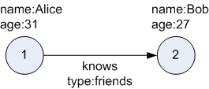

1.2. Thuật toán PageRank
Định nghĩa
PageRank dùng để đo lường tầm quan trọng của các đỉnh trong một đồ thị (thường là các trang web) dựa trên điểm.
Ý tưởng cốt lõi là: "Một trang web được coi là quan trọng nếu nó được trỏ tới bởi các trang web quan trọng khác."

Cách hoạt động
- Giả sử một người dùng truy cập một trang web ngẫu nhiên.
- Người đó sẽ nhấp vào một liên kết trên trang hiện tại với xác suất nhất định.
- Điểm PageRank của trang hiện tại sẽ được chia đều cho tất cả các liên kết đầu ra (out-links) để truyền sang các trang tiếp theo.

Công thức tính
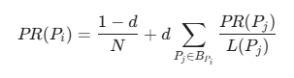
Trong đó:
- $PR(P_i)$: Điểm PageRank của trang $i$.
- $d$ (Damping factor): Hệ số cản (thường chọn là 0.85). Nó đại diện cho xác suất người dùng sẽ tiếp tục nhấp vào link. $(1-d)$ là xác suất người dùng sẽ nhảy đến một trang bất kỳ khác.
- $B_{P_i}$: Tập hợp các trang trỏ đến trang $P_i$ (back-links).
- $L(P_j)$: Số lượng liên kết đầu ra của trang $P_j$.
- $N$: Tổng số trang trong đồ thị.

1.3. Phân loại công việc trên mô hình đồ thị thuộc tính
Tiêu chí so sánh | Workload Phân tích (Analytical) | Workload Trực tuyến (Online)
Phạm vi dữ liệu | Toàn cục: Quét toàn bộ hoặc một phần cực lớn của đồ thị. | Cục bộ: Chỉ tập trung vào một nhóm nhỏ các đỉnh/cạnh liên quan.
Cách thức tính toán | Lặp (Iterative): Chạy nhiều vòng lặp cho đến khi kết quả hội tụ. | Duyệt (Traversal): Đi theo lộ trình từ điểm A đến điểm B.
Độ trễ (Latency) | Cao: Có thể mất vài phút đến vài giờ (xử lý lô - Batch). | Thấp: Phản hồi tức thì trong mili giây (Real-time).
Mô hình xử lý | Thường dùng mô hình GAS (Gather-Apply-Scatter) hoặc BSP. | Thường dùng các truy vấn tìm kiếm theo mẫu (Pattern Matching).
Mục tiêu chính | Tìm ra kiến trúc, xu hướng và đặc điểm tổng thể của mạng lưới. | Trả lời các câu hỏi cụ thể của người dùng hoặc ứng dụng tại một thời điểm.
Đặc điểm lưu trữ | Thường lưu dưới dạng các bảng RDD/HDFS để tính toán song song. | Tối ưu hóa bộ nhớ đệm và chỉ mục (Index) để truy cập nhanh.
Ví dụ điển hình | PageRank, Phát hiện cộng đồng (Community Detection), Phân cụm. | Tìm đường đi ngắn nhất, Tìm bạn chung, Kiểm tra quyền truy cập.

2. Phân đoạn đồ thị

2.1. Định nghĩa
Định nghĩa
Trong Big Data, khi một đồ thị quá lớn (hàng tỷ đỉnh và cạnh) không thể nằm vừa trong bộ nhớ của một máy tính đơn lẻ.
Chúng ta phải chia nó ra và lưu trữ trên một cụm máy chủ (Cluster). Quá trình này gọi là Phân đoạn Đồ thị (Graph Partitioning). Tương tự như phân mảnh bộ nhớ trong CSDL phân tán.

2.2. Hai chiến lược phân đoạn đồ thị
Tiêu chí | Cắt cạnh (Edge-cut) | Cắt đỉnh (Vertex-cut)
Đối tượng phân chia | Đỉnh (Vertices): Chia đỉnh vào các máy khác nhau. | Cạnh (Edges): Chia cạnh vào các máy khác nhau.
Đối tượng nhân bản | Cạnh: Các cạnh bắc cầu giữa các máy bị nhân bản. | Đỉnh: Các "bản sao" (mirrors) của đỉnh xuất hiện trên nhiều máy.
Cách xử lý "Siêu đỉnh" | Kém: Siêu đỉnh nằm trên 1 máy gây nghẽn (Hotspot). | Tốt: Các cạnh của siêu đỉnh được chia đều cho nhiều máy.
Cấu trúc dữ liệu | Phù hợp với đồ thị có bậc (số cạnh) đồng đều. | Tối ưu cho đồ thị có luật lũy thừa (Power-law).
Độ phức tạp truyền tin | Cao khi có quá nhiều cạnh bị "cắt". | Phụ thuộc vào việc đồng bộ hóa các bản sao của đỉnh.
Hệ thống tiêu biểu | Apache Giraph, GraphLab (đời đầu). | Apache Spark GraphX, PowerGraph.

a. Phương pháp cắt cạnh (Edge-cut)
1. Nguyên lý cốt lõi: "Chia đỉnh, cắt cạnh"
Trong phương pháp này, tập hợp các đỉnh $V$ của đồ thị được chia thành các phân đoạn (partitions) không giao nhau ($V_1, V_2, ..., V_k$).
- Mỗi đỉnh chỉ được lưu trữ trên duy nhất một máy chủ.
- Các cạnh (edges) nối giữa các đỉnh cùng máy được xử lý cục bộ (local).
- Các cạnh nối giữa các đỉnh nằm ở hai máy khác nhau được coi là các "Cạnh bị cắt" (Cut edges).

2. Đánh giá chi phí phân hoạch
Để phân hoạch được tối ưu, ta phải phân hoạch sao cho số cạnh là nhỏ nhất
- Hàm mục tiêu ($C(P)$): Tối thiểu hóa số lượng các cạnh bị cắt trên tổng số cạnh. Việc cắt cạnh càng ít, chi phí giao tiếp qua mạng càng thấp.
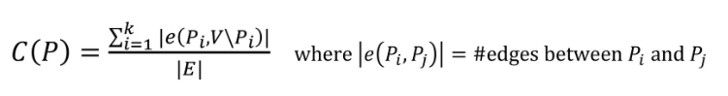
- Ràng buộc cân bằng tải: Tổng số đỉnh trong mỗi phân đoạn $w(P_i)$ phải tương đối bằng nhau (thường giới hạn bởi hệ số cân bằng $\beta$) để đảm bảo không máy chủ nào bị quá tải dữ liệu.

3. Ưu và nhược điểm
- Ưu điểm:
  - Đơn giản: Mỗi thực thể (đỉnh) có một địa chỉ duy nhất, giúp việc quản lý thuộc tính ($D_V$) không bị trùng lặp.
  - Hiệu quả với đồ thị đều: Rất tốt cho các loại đồ thị có cấu trúc lưới hoặc các đỉnh có bậc (số lượng liên kết) tương đối bằng nhau.
- Nhược điểm (Điểm yếu chí mạng):
  - Vấn đề Siêu đỉnh (Super-nodes): Nếu đồ thị có các nút cực kỳ nổi bật (như người nổi tiếng trong mạng xã hội), toàn bộ hàng triệu kết nối của nút đó phải nằm trên 1 máy, gây ra hiện tượng Hotspot (máy đó làm việc quá tải trong khi các máy khác nhàn rỗi).
  - Chi phí mạng: Nếu đồ thị có mật độ kết nối dày đặc, số lượng cạnh bị cắt sẽ rất lớn, khiến lưu lượng truyền tin qua mạng trở nên nghẽn mạch.

b. Phương pháp cắt đỉnh (Vertex-cut)
1. Nguyên lý: "Chia cạnh, nhân bản đỉnh"
Trong mô hình này, hệ thống sẽ phân bổ tập hợp các Cạnh (Edges) vào các máy chủ (Workers) một cách cân bằng.
- Mỗi Cạnh chỉ được lưu trữ trên duy nhất một máy.
- Mỗi Đỉnh có thể xuất hiện dưới dạng "bản sao" (mirror) trên nhiều máy khác nhau nếu nó có các cạnh nối tới nhiều phân đoạn.

2. Ưu điểm vượt trội của Vertex-cut
- Giải quyết triệt để "Siêu đỉnh" (Super-nodes): Trong mạng xã hội, tài khoản của người nổi tiếng có thể có hàng triệu kết nối. Với Vertex-cut, hàng triệu cạnh này được chia nhỏ cho nhiều máy tính xử lý song song. Máy chủ không bao giờ bị nghẽn (no hotspot) vì không máy nào phải gánh toàn bộ dữ liệu của siêu đỉnh.
- Cân bằng tải tuyệt đối: Vì hệ thống chia theo Cạnh (vốn có số lượng rất lớn và phân bổ tương đối dễ kiểm soát), nên tải trọng tính toán trên mỗi máy chủ luôn ở mức cân bằng.

3. Nhược điểm
Dù giải quyết được vấn đề quá tải, Vertex-cut cũng mang lại những thách thức riêng:
- Chi phí đồng bộ hóa: Hệ thống phải tiêu tốn tài nguyên mạng để cập nhật trạng thái giữa các bản sao của một đỉnh (Master - Mirror synchronization).
- Phức tạp hơn: Việc quản lý trạng thái của một đỉnh nằm rải rác trên nhiều máy chủ đòi hỏi kiến trúc hệ thống tinh vi hơn so với Edge-cut.

2.3. Thuật toán METIS

Thuật toán METIS là một trong những thuật toán phân hoạch đồ thị (Graph Partitioning) "kinh điển" và hiệu quả nhất hiện nay.

3. Các mô hình tính toán đồ thị
Đặc điểm | Mô hình tính toán (Computational Model) | Mô hình tập trung (Centric Model)
Bản chất | Thiết kế kiến trúc hệ thống (cách máy làm việc).  // lý thuyết | Phương pháp lập trình (cách viết thuật toán).  // thực tế
Phạm vi | Tổng quát cho mọi loại dữ liệu. | Đặc thù cho đồ thị (Graph).
Câu hỏi chính | Hệ thống chạy song song như thế nào? | Đơn vị nào (đỉnh/cạnh/vùng) là trung tâm tính toán?

Ví dụ thực tế: Nếu bạn xây dựng hệ thống Big Data, bạn dùng BSP (mô hình tính toán) làm nền tảng chạy, sau đó bạn áp dụng Vertex-Centric (mô hình tập trung) để viết thuật toán PageRank trên nền tảng đó.

3.1. Các mô hình tính toán (Computational Model)

a. BSP (Bulk Synchronous Parallel)
1. Định nghĩa
Mô hình Bulk Synchronous Parallel (BSP) là một mô hình điện toán song song đồng bộ dùng để quản lý sự phụ thuộc dữ liệu trong các hệ thống xử lý phân tán (Distributed Systems).

2. Nguyên lý
Cấu trúc: gồm nhiều processor, mỗi processor có bộ nhớ cục bộ, kết nối qua mạng truyền thông.
Superstep: ba pha chính:
- Tính toán cục bộ trên dữ liệu riêng.
- Trao đổi thông điệp giữa các processor.
- Đồng bộ hóa (barrier synchronization).
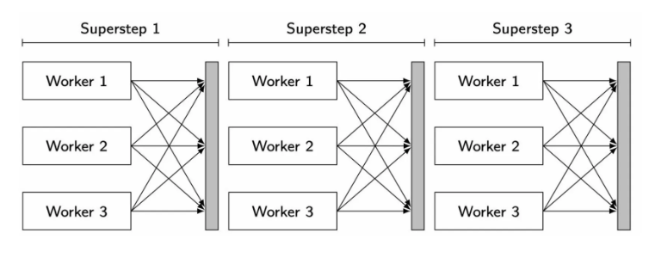

3. Công thức tính hiệu năng
Hiệu năng của mô hình BSP được xác định thông qua các thông số kỹ thuật (cost parameters) nhằm dự báo thời gian chạy ($T$):
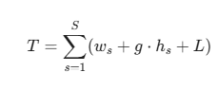

Trong đó:
- S: số lượng superstep trong thuật toán.
- ws: lượng công việc cục bộ (local computation) lớn nhất mà một processor phải thực hiện trong superstep s.
- hs: số lượng từ (words) được truyền thông trong superstep s.
- g: chi phí truyền thông cho mỗi từ (communication cost per word).
- L: chi phí đồng bộ (synchronization latency), cố định cho mỗi superstep.

b. AP (Asynchronous Parallel)
1. Định nghĩa
Khác với BSP, mô hình AP là một mô hình điện toán song song bất đồng bộ. Trong đó các bộ xử lý (processors) không cần đồng bộ toàn cục sau mỗi bước.

2. Nguyên lý
Không có superstep đồng bộ: trong AP, mỗi processor (bộ xử lý) hoạt động độc lập, không cần chờ tất cả các processor khác hoàn thành trước khi tiếp tục.
Cách thức vận hành:
- Tính toán cục bộ: mỗi processor xử lý dữ liệu riêng của mình ngay khi có dữ liệu sẵn sàng.
- Trao đổi dữ liệu bất đồng bộ: processor có thể gửi/nhận thông điệp với các processor khác bất kỳ lúc nào, không cần chờ đến một điểm đồng bộ.
- Tiếp tục tính toán: processor không dừng lại ở barrier, mà tiếp tục chạy ngay cả khi dữ liệu từ processor khác chưa đến (có thể dùng dữ liệu cũ – stale data).
Cơ chế kiểm soát: thường dùng lock, semaphore, atomic update hoặc giao thức bất đồng bộ để đảm bảo không xảy ra xung đột dữ liệu nghiêm trọng.
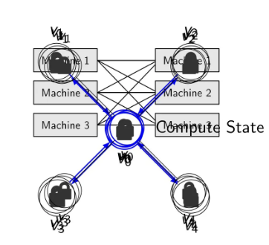

3. Công thức tính hiệu năng
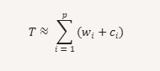
Trong đó:
- p: số lượng processor.
- wi: thời gian tính toán cục bộ của processor i.
- ci: chi phí truyền thông bất đồng bộ của processor i.

c. GAS (Gather-Apply-Scatter)
1. Định nghĩa
- GAS là một mô hình tính toán song song dành cho xử lý đồ thị phân tán, được đề xuất trong hệ thống PowerGraph.
- GAS là một biến thể của mô hình Pregel, nhưng thay vì coi toàn bộ tính toán tại một đỉnh là một khối, GAS chia nhỏ thành ba giai đoạn: Gather – Apply – Scatter.
- Mục tiêu: tăng khả năng song song và tối ưu hóa xử lý trên đồ thị lớn, đặc biệt là đồ thị có phân bố bậc (degree distribution) không đều.

2. Nguyên lý
Mỗi vòng tính toán trên một đỉnh được chia thành ba bước:
- Gather
  - Thu thập thông tin từ các cạnh và đỉnh lân cận (cơ chế kéo (pull-based).
- Apply
  - Áp dụng kết quả Gather để cập nhật giá trị của đỉnh.
  - Người dùng định nghĩa hàm cập nhật (update function) cho từng đỉnh.
- Scatter
  - Phát tán (propagate) giá trị mới của đỉnh ra các cạnh liên quan.
  - Các cạnh sẽ mang thông tin này đến các đỉnh khác trong vòng tính toán tiếp theo.
=> Chu trình GAS lặp lại cho đến khi thuật toán hội tụ hoặc đạt số vòng lặp định trước.

3. Công thức tính hiệu năng
Hiệu năng GAS thường được phân tích dựa trên chi phí của ba pha:
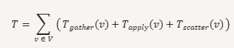
Trong đó:
- V: tập các đỉnh trong đồ thị.
- Tgather(v): chi phí thu thập dữ liệu từ các cạnh của đỉnh v.
- Tapply(v): chi phí cập nhật giá trị của đỉnh v.
- Tscatter(v): chi phí phát tán giá trị mới của đỉnh v ra các cạnh.

d. So sánh
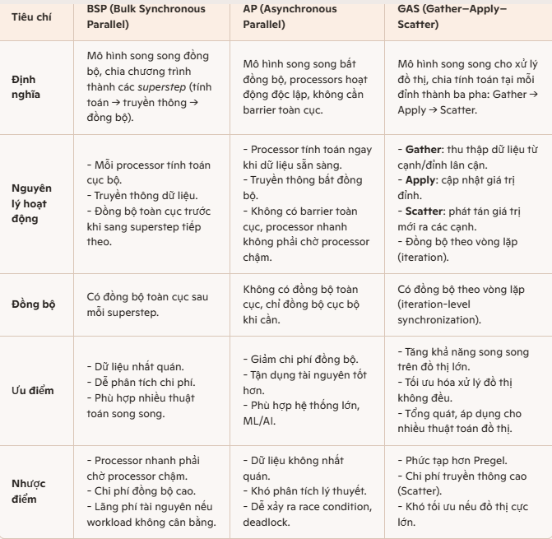

3.2 Các mô hình tập trung (Centric Models)

a. Mô hình tập trung vào đỉnh (Vertex-centric)
Định nghĩa
- Vertex-centric còn gọi là mô hình “Think like a vertex”.
- Ý tưởng: thay vì nhìn toàn bộ đồ thị, ta mô hình hóa thuật toán từ góc nhìn của từng đỉnh.
- Mỗi đỉnh chạy một chương trình nhỏ (vertex program), nhận dữ liệu từ các đỉnh/cạnh lân cận, xử lý, rồi gửi kết quả cho các đỉnh khác.
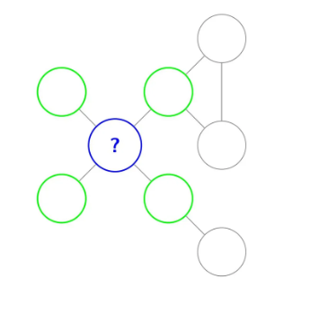

Đặc điểm
- Cục bộ hóa: mỗi đỉnh chỉ cần biết thông tin từ lân cận, không cần toàn bộ đồ thị.
- Khả năng mở rộng: dễ phân tán dữ liệu trên nhiều máy.
- Đồng bộ theo vòng: giống BSP, có barrier sau mỗi superstep.
- Dễ biểu diễn thuật toán đồ thị: PageRank, Connected Components, Shortest Path đều có thể viết dưới dạng vertex-centric.

Nguyên lý hoạt động
- Tính toán diễn ra theo vòng lặp (superstep):
  - Mỗi đỉnh thực hiện hàm người dùng định nghĩa (user-defined function).
  - Đỉnh có thể gửi thông điệp cho các đỉnh khác.
  - Sau mỗi vòng, hệ thống đồng bộ hóa để đảm bảo tất cả thông điệp đã được gửi/nhận.
- Quá trình lặp lại cho đến khi thuật toán hội tụ hoặc đạt số vòng lặp định trước.

Ưu điểm
- Đơn giản, trực quan: “nghĩ như một đỉnh”.
- Dễ mở rộng cho đồ thị lớn, phân tán.
- Phù hợp cho nhiều thuật toán đồ thị phổ biến.

Nhược điểm
- Đồng bộ toàn cục sau mỗi vòng → chi phí cao.
- Nếu đồ thị không cân bằng (đỉnh có nhiều cạnh), workload dễ mất cân bằng.
- Khó tối ưu cho đồ thị cực lớn nếu không có partition tốt.

b. Mô hình tập trung vào phân đoạn (Partition/Block-centric)
Định nghĩa
- Partition/Block-centric là mô hình xử lý đồ thị trong đó đơn vị tính toán không phải là đỉnh (vertex) mà là phân đoạn (partition/subgraph/block) – tức là một tập hợp các đỉnh và cạnh liên quan.
- Ý tưởng: thay vì “nghĩ như một đỉnh” (vertex-centric), ta “nghĩ như một phân đoạn” – mỗi phân đoạn được xử lý như một khối độc lập, sau đó trao đổi thông tin với các phân đoạn khác.
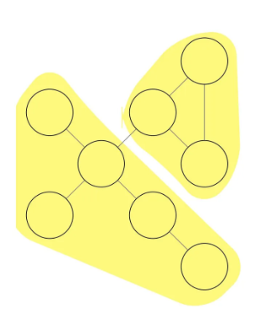
=> Giảm chi phí truyền thông giữa các đỉnh

Đặc điểm
- Đơn vị tính toán lớn hơn: thay vì từng đỉnh, ta xử lý cả một phân đoạn.
- Giảm chi phí truyền thông: vì nhiều tính toán được thực hiện nội bộ trong phân đoạn, ít phải gửi thông điệp ra ngoài.
- Phù hợp với đồ thị lớn, skewed degree distribution: giúp cân bằng tải tốt hơn so với vertex-centric.
- Partitioning quan trọng: hiệu năng phụ thuộc vào cách chia đồ thị (cắt ít cạnh, cân bằng workload).

Nguyên lý hoạt động
- Phân chia đồ thị: đồ thị lớn được chia thành nhiều phân đoạn (partition/block/subgraph).
- Tính toán cục bộ: mỗi phân đoạn thực hiện tính toán trên dữ liệu bên trong nó (các đỉnh và cạnh nội bộ).
- Trao đổi thông tin: các phân đoạn gửi/nhận thông điệp qua các cạnh biên (cut edges) nối sang phân đoạn khác.
- Đồng bộ hóa: thường có đồng bộ theo vòng lặp (iteration-level synchronization), giống vertex-centric nhưng ở cấp phân đoạn.

Ưu điểm
- Giảm số lượng thông điệp trao đổi → hiệu năng cao hơn.
- Cân bằng tải tốt hơn trên đồ thị không đều.
- Cho phép tối ưu hóa cục bộ trong từng phân đoạn.

Nhược điểm
- Phức tạp hơn trong thiết kế và triển khai.
- Cần thuật toán partitioning tốt, nếu không sẽ mất cân bằng hoặc nhiều cạnh biên.
- Khó biểu diễn trực quan như vertex-centric.

c. Mô hình tập trung vào cạnh (Edge-centric)
Định nghĩa
- Edge-centric là mô hình xử lý đồ thị trong đó đơn vị tính toán cơ bản là cạnh (edge) thay vì đỉnh (vertex) hay phân đoạn (partition).
- Ý tưởng: mỗi cạnh thực hiện một chương trình nhỏ, thường liên quan đến việc truyền thông tin giữa hai đỉnh mà nó kết nối.
- Mô hình này được áp dụng trong một số hệ thống xử lý đồ thị như X-Stream và các framework edge-centric khác.

Đặc điểm
- Đơn vị nhỏ hơn partition, khác vertex-centric: thay vì “nghĩ như một đỉnh”, edge-centric là “nghĩ như một cạnh”.
- Phù hợp với đồ thị cực lớn: vì xử lý theo cạnh giúp giảm chi phí bộ nhớ và tăng khả năng song song.
- Tập trung vào truyền thông: cạnh là nơi dữ liệu được di chuyển, nên mô hình này tối ưu cho các thuật toán cần nhiều trao đổi thông tin.

Nguyên lý hoạt động
- Đơn vị tính toán là cạnh: mỗi cạnh đọc dữ liệu từ đỉnh nguồn, thực hiện tính toán, rồi ghi kết quả vào đỉnh đích.
- Truyền thông qua cạnh: cạnh đóng vai trò như “ống dẫn” dữ liệu giữa các đỉnh.
- Tổ chức theo vòng lặp: toàn bộ cạnh trong đồ thị được xử lý song song theo từng vòng, cho đến khi thuật toán hội tụ.
- Streaming: nhiều hệ thống edge-centric sử dụng cơ chế đọc/ghi tuần tự (streaming) để giảm chi phí truy cập bộ nhớ, đặc biệt hiệu quả với đồ thị rất lớn.

Ưu điểm
- Giảm chi phí truy cập bộ nhớ nhờ cơ chế streaming.
- Khả năng mở rộng tốt cho đồ thị cực lớn.
- Tận dụng song song cao vì số lượng cạnh thường nhiều hơn số lượng đỉnh

Nhược điểm
- Khó biểu diễn thuật toán trực quan như vertex-centric.
- Tính toán trên cạnh đôi khi phức tạp hơn, vì phải quản lý dữ liệu từ cả hai đầu đỉnh.
- Nếu đồ thị có ít cạnh (sparse graph), hiệu quả không cao bằng vertex-centric.

d. So sánh
